尽人力、敬天命 ！

@[toc]

# IO 系统的演变

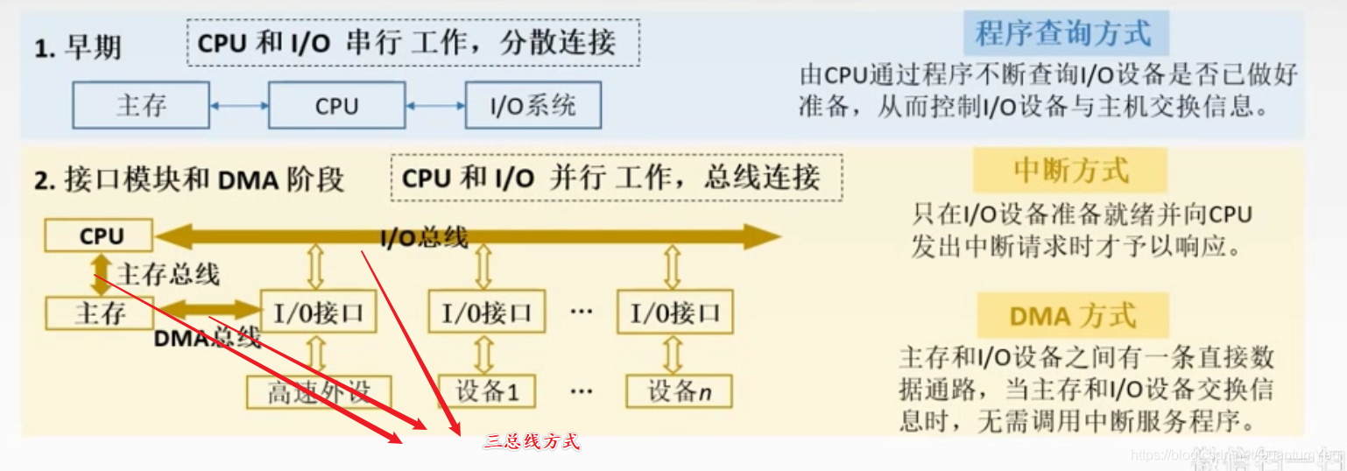  
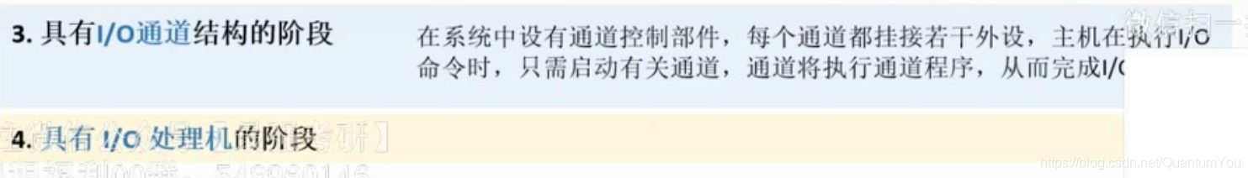

* 程序查询方式 、中断方式 用于低速外设
* DMA 方式、IO 通道结构、IO处理机外设 用于高速外设

# IO 系统的基本组成

* IO 软件 与 IO 硬件

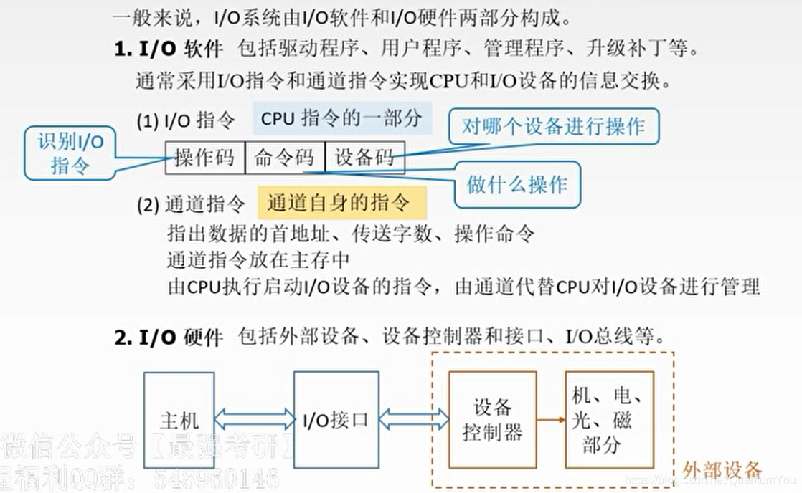

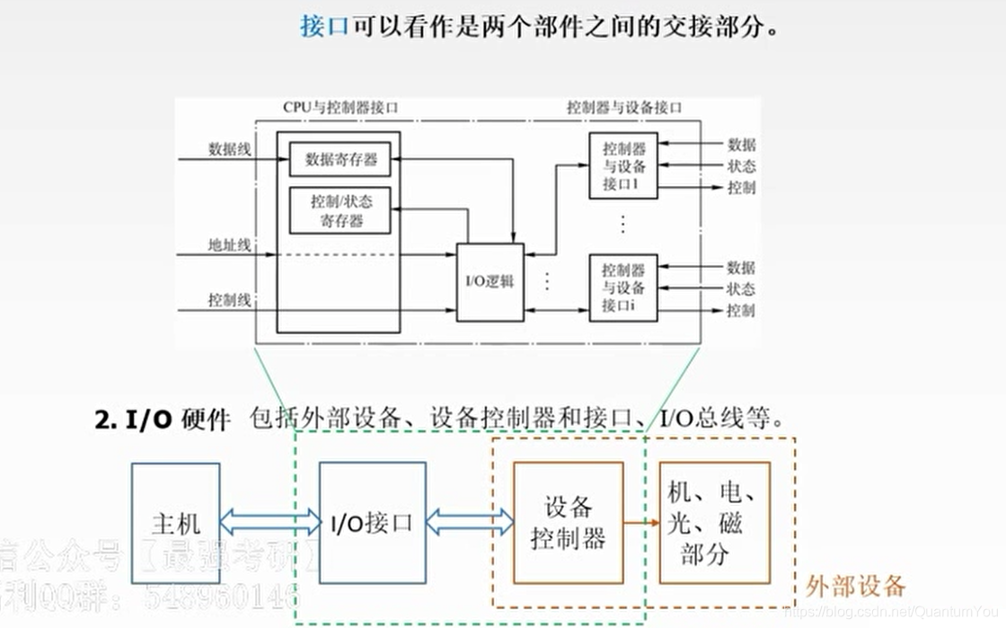

# 总结

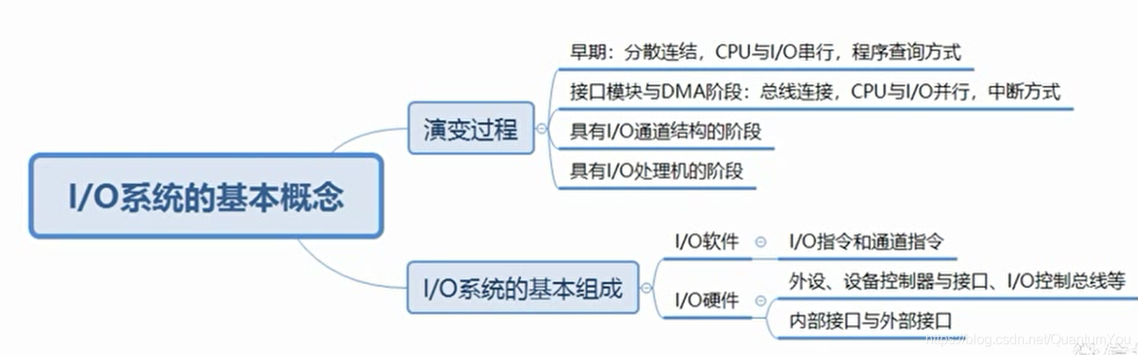

# 外部设备

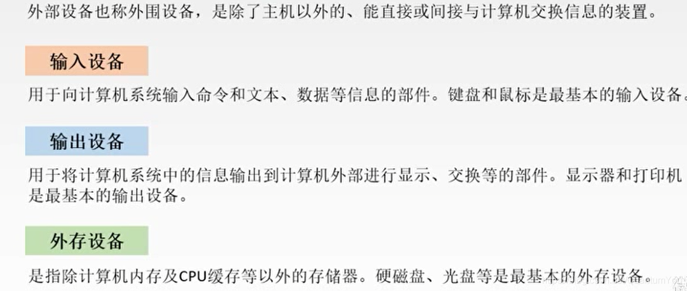

## 显示器 （科普）

* 注意的是缩写表示的名称 （是显示器分类还是总线）  
  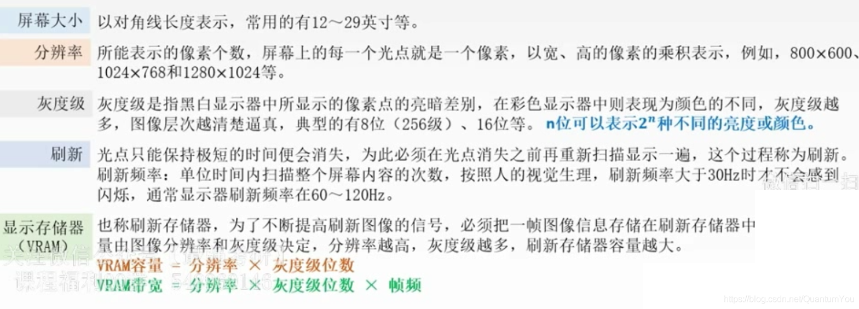

# 重要点这

重要VRAM 的计算

### 常见显示器（了解）

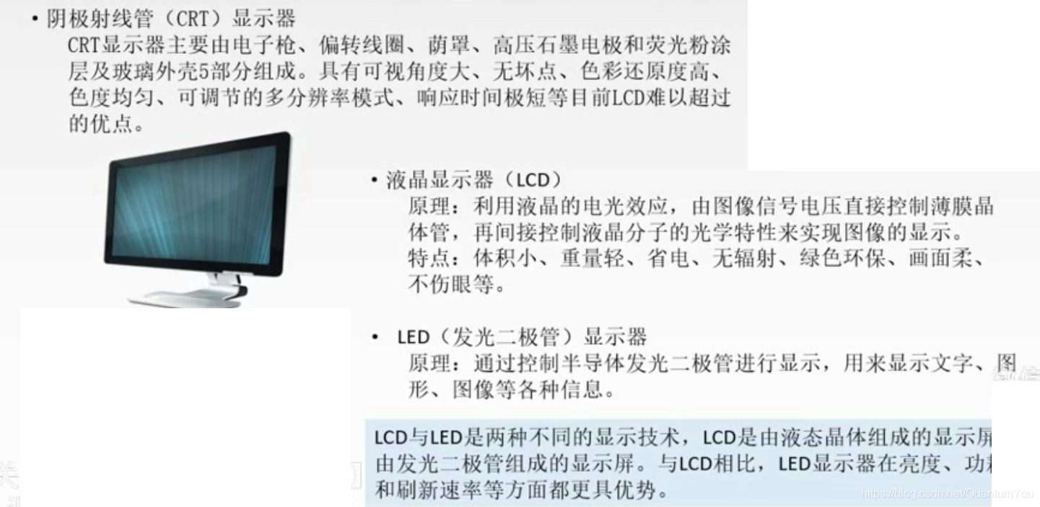

### CRT 阴极射线管

* 按显示的信息内容不同可以分为：   
  字符显示器、图形显示器、图像显示器
* 按扫描方式不同可分为：  
  光栅扫描显示器、随机扫描显示

#### 字符显示器

* 显示字符的方法以点阵为基础。点阵是指由m×n个点组成的阵列。点阵的多少取决于显示字符的质量和字符窗口的大小。字符窗口是指每个字符在屏幕上所占的点数，它包括字符显示点阵和字符间隔。
* 将点阵存入由ROM构成的字符发生器中，在CRT进行光栅扫描的过程中，从字符发生器中依次读出某个字符的点阵，按照点阵中0和1代码不同控制扫描电子束的开或关，从而在屏幕上显示出字符。对应于每个字符窗口，所需显示字符的ASCII代码被存放在视频存储器VRAM中，以备刷新。

#### 图形显示器

* 将所显示图形的一组坐标点和绘图命令组成显示文件存放在缓冲存储器中，缓存中的显示文件传送给矢量（线段）产生器，产生相应的模拟电压，直接控制电子東在屏幕上的移动。为了在屏幕上保留持久稳定的图像，需要按定的频率对屏幕进行反复刷新。
* 这种显示器的优点是分辨率高且显示的曲线平滑。目前高质量的图形显示器。采用这种随机扫描方式。缺点是当显示复杂图形时，会有闪烁感。

## 打印机 （科普）

### 按印字原理不同分为

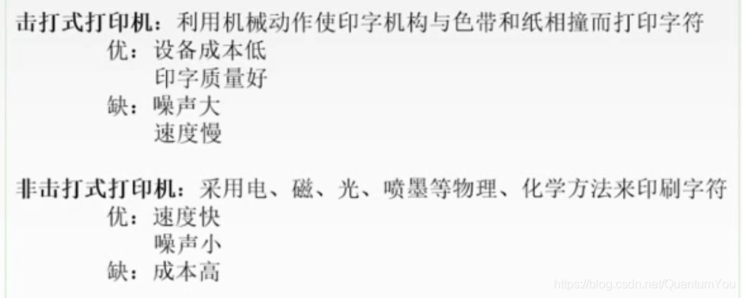

### 按工作方式不同分为

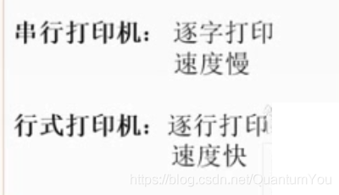  
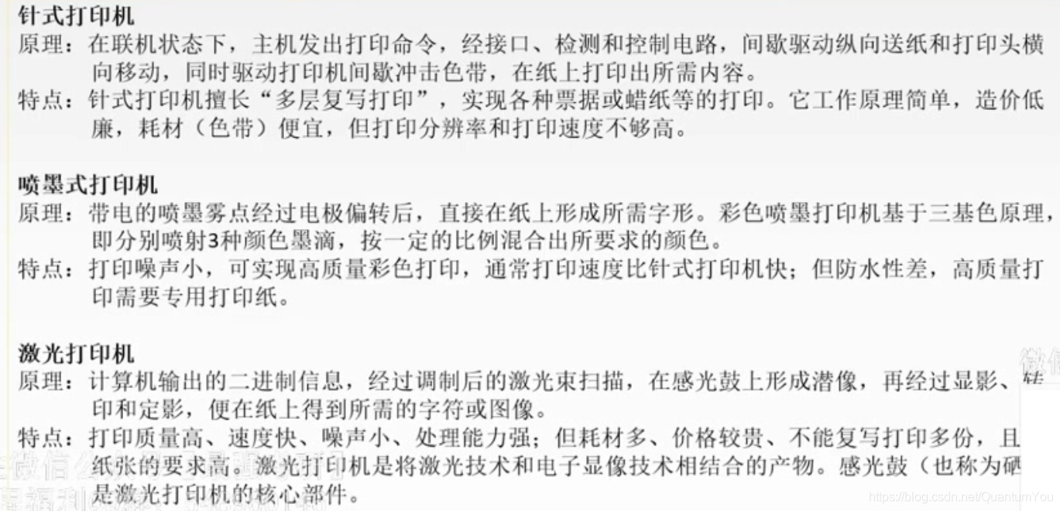

# 总结

